Dokumentet upprättat: [ursprungligt datum för dokumentet]
Senast reviderat: 2026-04-22

Förslaghandling allmän plats projektnamn

Detaljplanens namn

Instruktionsruta
Radera denna textruta.

Blå kursiv text är en anvisning till den som upprättar en Förslagshandling allmän plats och texten ska tas bort innan dokumentet färdigställs.
Gulmarkerad text: Hjälptext förslag till text som kan stå i kapitlet.
Rubriker kan tas bort om ej aktuellt för uppdraget.
Underrubriker kan läggas till vid behov.

MALL VERSION 1.2, 2026-04-22

MALL VERSION 1.0, 2025-02-28

Namn på uppdrag | [Ange namn på uppdraget]
Exploateringsprojektets Diarienummer | [Ange diarienummer]

Beställare | Göteborgs Stad Exploateringsförvaltningen
 | Box 2403
 | 403 16 GÖTEBORG
 | Vxl 031-368 00 00
Kontaktperson | Ange namn

Konsult | Ange namn på konsult
 | Ange adress
 | Ange postnr och postadress
 | Ange telefonnr
 | Ange mailadress
Uppdragsansvarig | Ange namn
Handläggare | Ange namn

Innehåll
1 Inledning 4
1.1 Bakgrund 4
1.2 Syfte och mål 4
2 Förutsättningar 5
2.1 Presentation av detaljplan och planprogram 5
2.2 Styrande förutsättningar från andra utredningar inom planarbetet 5
2.3 Omfattning och avgränsning 5
2.4 Styrande dokument 6
2.5 Platsspecifika förutsättningar 6
3 Platsanalys 7
3.1 Befintlig plats 7
3.2 Planerad struktur 8
3.3 Sammanfattning av analys 8
4 Koncept 9
5 Förslag 10
6 Ställningstaganden och konsekvenser 12
7 Förhållanden under byggtiden 12
8 Fortsatt arbete 13
9 Bilagor 14

Inledning

Bakgrund
[Här beskrivs detaljplanens intentioner och de brister och behov som identifierats i grönstruktur- och trafikstrukturutredning. Beskriv geografiskt läge. Detta kan skrivas av beställaren.]
"I område xx tas en ny detaljplan som syftar till xx fram. I grönstruktur-/ trafikstrukturutredning har brister och behov identifierats xx. Allmän plats behöver anpassas till de behov som detaljplanens genomförande skapar."

Syfte och mål
[Här beskrivs syfte och mål med uppdraget och förslagshandlingen. Detta kan skrivas av beställaren. ]
”Syftet med förslagshandlingen är att ta fram en gestaltning och utformning för allmän plats som innehåller önskade funktioner, kvaliteter och värden anpassade efter platsens behov och de behov detaljplanen skapar.
Förslagshandlingen ska vara så genomarbetad att en kostnadsbedömning kan tas fram. Målet är att förslagshandlingen ska användas som underlag till projektering.”

Förutsättningar

Presentation av detaljplan och planprogram
[Här beskrivs planuppdraget i en kortfattad sammanfattning. I de fall planprogram finns beskrivs även detta i en kortfattad sammanfattning.
Beskriv stadsutvecklingsidén.]

Styrande förutsättningar från andra utredningar inom planarbetet
[I de fall övriga utredningar genererar en styrande förutsättning för förslagshandlingen beskrivs de här.
Tex ett stråk som ska tas hänsyn till eller en mur som inte får påverkas.
Exempel på utredningar med styrande förutsättningar för utformning av allmän plats är följande:
- Kulturmiljö
- Social- och barnkonsekvensanalys och ev. dialog
- Naturvärdesinventering
- Bullerutredning
- Markföroreningar
- Arkeologi
- Kompensationsåtgärder
- Mobilitet och parkeringsutredning
- Dagvatten- och skyfallsutredning
- Geotekniska förutsättningar
- Ledningar
- Konstruktioner
- Trafikanalys/prognos]

Omfattning och avgränsning
[Här redovisas förslagshandlingens geografiska avgränsning samt motiv till denna i text och på karta/or. Observera att denna kan skilja sig från detaljplanens gränser då projektets genomförande kan kräva åtgärder även utanför planområdet.
Det ska redovisas om det finns omgivande projekt som påverkar förutsättningarna.
Beskriv detaljeringsgrad av uppdraget inför samråd respektive granskning av detaljplan.]

Styrande dokument
[Här beskrivs vilka styrande dokument, kunskapsunderlag mm som har används som underlag i uppdraget.
Skriv vilken gällande version av Teknisk handbok.
Skriv vilka styrande dokument som har varit gällande i Förslagshandlingen.]

Platsspecifika förutsättningar
[Här redovisas kortfattat styrande förutsättningar som behandlats i detaljplanearbetet.
Beskriv förutsättningar som anges i grönstruktur- och trafikstrukturutredning samt målbild för allmän plats.
Redogör kortfattat ev. gestaltningsprogram eller kvalitetsprogram. I de fall dessa dokument saknas redogörs principer för planerade gaturum, stadskaraktär, parkkaraktär och övriga funktioner, om det har tagits fram i planarbetet.
Beskriv stadskaraktären, finns det något som symboliserar stadsdelen/området.
Redogör för vilken skötselnivå som gäller för området eller anläggningen.]

Platsanalys

Befintlig plats
[Här görs en analys av platsen. Detta redovisas i en eller flera kartbilder med legend och förklarande text. Analysen kan omfatta:
- Rörelsemönster, stråk för fotgängare, cykel, övrig trafik
- Hållplatser
- Kollektivtrafik
- Angöring
- Målpunkter
- Siktlinjer
- Barriärer
- Rum
- Höjder/topografi
- Sol/skugga (eventuellt från detaljplanens projekt)
- Buller (input från detaljplanens projekt)
- Målgrupper
Exempel på möjlig analys och kartbild.]

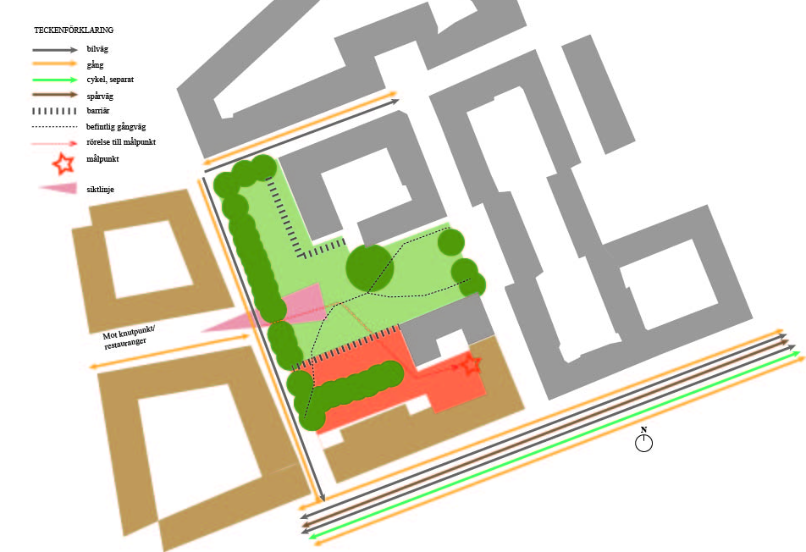

Planerad struktur
[Här görs en analys av platsen utifrån detaljplanens struktur (nya byggnader, gatustruktur, torg, park etc). Detta redovisas i en eller flera kartbilder med legend och förklarande text. Det ska redovisas om det finns omgivande projekt som påverkar förutsättningarna. Analysen ska omfatta:
- Rörelsemönster, stråk för fotgängare, cykel, övrig trafik
- Hållplatser
- Kollektivtrafik
- Angöring
- Målpunkter
- Siktlinjer
- Barriärer
- Rum
- Höjder/topografi
- Sol/skugga (eventuellt från detaljplanens projekt)
- Buller (input från detaljplanens projekt)
- Målgrupper
- Resultat från trafikanalys/redan kända behov av infrastruktur.]

Sammanfattning av analys
[Här sammanfattas analysen i de vägval/ ställningstagande och mål som ligger till grund för koncept och förslag.]

Koncept
[Här beskrivs projektets utgångspunkter och idéer/tema/röda tråd. Rubriken kan utgå beroende på typ av projekt. Presenteras i bild och text.
Konceptet kan vara mer eller mindre abstrakt.
Sammanfattning från platsanalysen kan besvaras samt härledas till konceptet.
Exempel koncept PLÅNET
Platsanalysen pekar ut att det finns flertal korsande gångvägar inom planområdet med blandad bebyggelse. En av gångvägarna är den gena vägen till spårvagnshållplatsen. Den blandade bebyggelsen består bland annat av en äldre industribyggnad i tegel som tillverkat tändstickor.
En markerad axel i marktegel utgör en del av konceptet PLÅNET.]

Förslag
[Lägg till underrubriker vid behov.
Här beskrivs förslaget i text och bild utifrån illustrationsplan, sektioner och eventuella referensbilder. Illustrationsplan eller utsnitt från illustrationsplan kan klippas in. Hänvisa till bilagor vid behov. Börja beskrivningen på en övergripande nivå och beskriv all allmän plats.
Detaljeringsnivå på hela förslagshandlingen varierar i olika projekt och olika skeden av detaljplanen. Följ det som har upphandlats.
Vid behov presenteras förslaget med en illustrerad perspektivbild för att beskriva karaktär och rumslighet.
Förslaget kan beskrivas utifrån exempelvis följande perspektiv
- Platsens karaktär
  - Vilken karaktär har den allmänna platsen. Kopplas till konceptet. Redovisa variationer inom olika delar.
(Ex. Stadsmässig, grön, hårdgjord, öppen, naturlik, industri etc.)
- Programmering/Funktioner
  - Vilka funktioner innehåller allmän plats. (Ex. trafikstråk, trafikföring, handel, busshållplats, cykelparkering, vila, lek, skyfall, sociala ytor etc.)
- Gatutyp
  - Beskriv vilken eller vilka gatutyper som förslaget innefattar och innehållet i gaturummet
  - Beskriv om förslagshandlingen föreslår om någon särskild trafikreglering behövs, exempelvis enkelriktning av gata
- Möblering
  - Övergripande placering av möbler så som bänkar, cykelställ m.m. Typ av utrustning redovisas som ”karaktär” av utrustning genom referensbilder.
- Belysning
  - Förslaget ska redovisa att tillräckligt platsbehov för stolpar etc. uppnås samt karaktär för belysningen.
(Ex. stolpbelysning, linspänd, fasad, plats-/objektbelysning).
- Vegetation
  - Förslaget ska redovisa befintlig vegetation som sparas. Ungefärlig placering av planerad vegetation som träd och buskträd. Typ av vegetation av karaktär, storlek, årstidsvariationer beskrivs övergripande.
- Topografi
  - Behov av murar, ramper och trappor, samt styrande höjder.
- Materialval
  - Ex. asfalt, natursten, betongsten, stenmjöl etc.

- Lek
  - Förslaget ska redovisa att lekplatsen är tillräcklig till ytan för de funktioner och kvalitéer som ska uppnås enligt stadens riktlinjer. Karaktär och gestaltning redovisas övergripande.
- Tillgänglighet
  - Redovisa vilka tillgängliga stråk det kommer finnas för personer med nedsatt rörelse- och orienteringsförmåga. Hur nås viktiga målpunkter för personer med nedsatt rörelse- och orienteringsförmåga? Vilka konfliktpunkter finns det? Beskriv även vilka brister det finns i tillgänglighet inom utredningsområdet, där gatans längslutning inte är tillgänglighetsanpassad. Beskriv i text samt figur eller bilaga.
  - En tillgänglighetsplan kan tas fram enligt Teknisk Handbok, och redovisas som bilaga.
- Framkomlighet
  - Redovisa vilka typfordon enligt VGU som gatunätet är dimensionerat efter samt vilka begränsningar i framkomlighet som förslagshandlingen resulterar i. Följande transportbehov ska beaktas: kollektivtrafik, avfallshantering, räddningstjänst, färdtjänst, servicefordon, verksamheternas leveranser samt driftfordon.
  - Vid behov beskriv linjeföring
  - Redovisa hur gående och cyklisters framkomlighet påverkas av förslaget
  - Redovisa eventuella prioriteringar mellan trafikslagen i korsningar
  - Redovisa hur förslaget och trafikanalysen påverkat varandra
  - Beskriv om och i så fall hur de befintliga trafiknäten förändras och vad det får för konsekvenser
- Trafiksäkerhet
  - Beskriv hur förslaget påverkar trafiksäkerheten. Har åtgärder gjorts för att förbättra trafiksäkerheten? Vilka brister finns?
  - Beskriv siktförhållanden
- Trygghet
  - Redovisa om förslaget innebär någon påverkan på tryggheten och i så fall hur.
- Parkering och angöring
  - Redovisa om och i så fall hur parkering och angöring finns i förslaget
- Dagvatten och skyfall
  - Redovisa hur allmän plats hanterar dagvatten och ev skyfall
- Tekniska anläggningar
  - Beskriv kortfattat om tekniska anläggningar (ledningar, trafiksignaler, byggnadsverk osv)
- Kompensationsåtgärder
  - Redovisa eventuella kompensationsåtgärder som arbetats in i förslaget.
- Grönytefaktor
  - Beskriv vilken grönytefaktor de planlagda ytorna uppnår. ]

Ställningstaganden och konsekvenser
[Här beskrivs viktiga ställningstaganden som har påverkat utformning och gestaltning samt vilka konsekvenser det har fått samt eventuella förkastade alternativ.
Kunde syftet uppnås? Varför inte?
Vilka avsteg och avvägningar fick göras och vad fick det för konsekvenser? (Från ex Grönstruktur- och trafikstrukturutredning, Teknisk handbok, Grönplan)
Har projektets mål om trafiksäkerhet, framkomlighet, tillgänglighet, grönytefaktor mm uppnåtts?]

Förhållanden under byggtiden
[Här görs en analys av faktorer som kan påverka genomförbarheten av förslaget det kan t.ex. vara:
- Trafikföringsprinciper för samtliga trafikslag under byggtid, se vidare i Teknisk handbok, kap 12CE1.11 Trafikföringsprincip.
- Arbetsområde/markåtkomst, klarar man sig inom detaljplanens avgränsning eller måste man använda angränsande ytor?
- Ersättningstrafik/omläggning (kollektivtrafik)
- Utbyggnadsordning
- Restriktioner i tid över året samt miljö
- Eventuella problem med buller, luftkvalitet och vibrationer under byggtid t.ex. vid pålning eller sprängning.
- Genomförbarhet ]

Fortsatt arbete
[Här beskrivs förutsättningar och medskick till vidare planarbete eller projektering.
Finns det frågor som särskilt behöver beaktas? Vad behöver fortsatt detaljstuderas? Finns det förutsättningar som ej var utredda som kan påverka utformning?
Förtydliganden/medskick till projektering
Redogör för sådant som eventuellt inte lösts fullt ut i förslagshandlingen och som behöver tas omhand i senare skede]

Bilagor
Innehåll enligt Teknisk Handbok, kap 2IA.

